Pourquoi faut-il partir et pourquoi si loin ?

Dans cette activité vous serez amenés à consulter des sources primaires c’est-à-dire le récit écrit par les acteurs même de ces aventures scientifiques et humaines.

Ouvrir le document Figure de la terre de Maupertuis. Pour comprendre facilement le texte : les « s » sont remplacés par des « f », « oient »= « aient », une toise = unité de mesure de distance en vigueur à l’époque de l’expédition

Répondre d’abord linéairement aux questions puis répondre de manière argumentée à la question posée dans le titre.

Première de couverture :

- Titre : La figure de la Terre déterminée par les observations de messieurs…faîtes par ordre du Roy (Louis XV) au cercle polaire.
- Relever les noms des auteurs : Maupertuis, Clairaut, Camus, Le Monnier (de l’Académie Royale des sciences), l’abbé Ouhthier (correspondant), Celsius (professeur d’astronomie à Upsal en Suède)
- Date de parution et édition : (rappel chiffres romains : I (1), V (5), X (10), L (50), C (100), D (500), M (1000). : 1738, Imprimerie Royale (Louis XV)

Préface :
- Date et lieu de lecture : Académie Royale des Sciences 16 Avril 1738
- Relever dans la préface des éléments de la démarche scientifique.
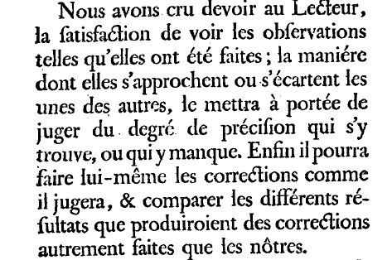
Répétabilité, précision.
p20 : indique le livre des mesures et la répétition de celles-ci
- De quelle autre expédition parle-t-il dans cette préface ? La Condamine, Bruguer, Jussieu au Pérou, pas encore terminée.
- Comment est qualifiée la controverse qui sévit depuis 50 ans dans la communauté scientifique ? dispute
- Sur quoi porte-t-elle ? la forme de la Terre : sphéroïde aplati aux pôles ou allongé
- Avantages de connaître la vraie figure de la Terre ?
  - Savoirs savant, répondre à la curiosité naturelle de l’être humain : philosophes, géomètres
  - Connaître la vraie distance entre des points situés sur une carte (= même si on sait déterminer la latitude et la longitude d’un point (méthodes astronomiques) il faut connaître la vraie longueur d’un degré de méridien ou de parallèle pour établir la distance entre les points.)
  - Navigation (périls en mer)

- Quelle serait l’erreur de distance pour des marins naviguant sur le parallèle équatorial si l’incertitude restait celle des mesures de Cassini ? (page 15 du pdf ou xij de la préface). Commenter.

Incertitude sur la mesure effectuée par Cassini sur longitude : : 2°/100° avec les sinus 0,5% soit 190km

- Quelles autres unités de mesure sont citées dans cette préface ? Relever la conversion en toises. Commenter sur l’utilité d’une unité universelle.
Chaîne et pied, pieds anglais. 367196 pieds anglais = 57300 toises. On comprend que l’unité qui va en découler sera le mètre car les échanges entre commerçants ou scientifiques sont compliqués à cause de ces conversions.
Perche=une toise /pieds /pouces
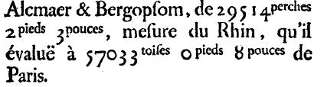

- Expliquer de manière imagée en quoi la mesure précise d’un degré de méridien permet de savoir si la Terre est aplatie aux pôles ou à l’équateur. (aide p 35 « Pour bien déterminer la figure de la Terre… »)

- A votre avis pourquoi est-il nécessaire de partir aux pôles et à l’équateur pour résoudre la question de la forme de la Terre ?

- Quels éléments de langages pouvez-vous repérer indiquant l’objectif de Maupertuis de fournir des mesures précises (p 21 ou xviij).
Erreur considérable, instruments petits et peu précis (de Spole et Bilberg envoyés par le roi de Suède en 1695), s’ils avaient employé les éléments convenables, il y avait dans tout cela beaucoup d’erreur

- A votre avis quel objectif a poussé Maupertuis à terminer rapidement ses mesures ?
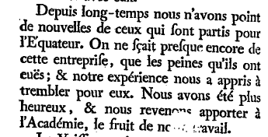

Maupertuis, Discours sur la mesure du degré de méridien p6

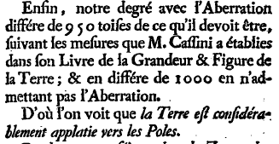

Maupertuis, Discours sur la mesure du degré de méridien p71

Etre le premier à résoudre la controverse afin de s’en attribuer le mérite et s’assurer une carrière en tant qu’académicien.

- En quoi cette note de bas de page du journal de La Condamine est-elle une preuve d’un des éléments de la démarche scientifique ?
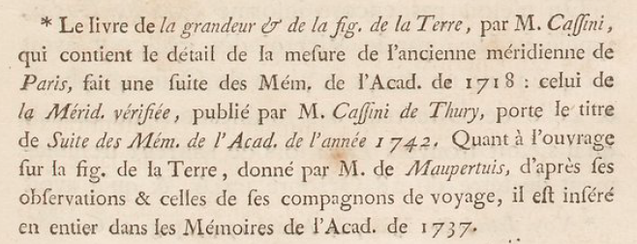
Le travail des scientifiques s’appuie sur celui de leurs prédécesseurs.

- Page xiij de la préface du journal de La Condamine : quel manquement à la procédure de publication est mise en avant par l’académicien ? Pourquoi les résultats scientifiques sont-ils soumis à une procédure de validation ?
Buguer publie avant lui ses résultats sans même qu’il ait eu l’occasion de les vérifier.
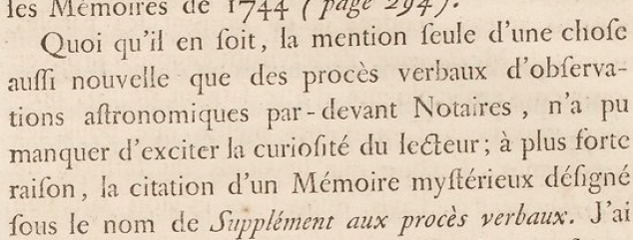
préface xx La Condamine

